Simbol:

|  |  |
| --- | --- |
| **Kardinalitas:** | |
| → | One |
| — | Many |
| **Partisipasi:** | |
| ═ | Total |
| — | Partial |
| Jenis Atribut: |  |
| attribute | Simple |
| attribute  attribute  attribute | Composite  Component |
| {attribute} | Multivalued |
| attribute() | Derived |

Penentuan PK untuk tabel relasi kardinalitas minimum dan maksimum

* PK dipilih dari **kardinalitas terkecil.**

Ex. Univ-1.1-REKTOR-0.1-DOSEN

Maka PK adalah DOSEN

Apabila kedua kardinalitas seimbang, penentuan PK mencakup **kunci utama dari kedua sisi relasi**.

Ketentuan tabel relasi:

Apabila **kardinalitas N-N**, dan apabila kardinalitas 1-1,1-N,N-1 **memiliki atribut**.

Kardinilitas minimum 1 = partisipasi Total

Kardinalitas minimum 0 = partisipasi parsial

Kasus I (tanpa periode)

1. UNIV (id_univ, nama_univ, NIDN)
2. DOSEN (NIDN, nama, ttl)

Kasus II (dengan periode)

1. UNIV (id_univ, nama_univ)
2. DOSEN (nidn, nama, ttl)
3. REKTOR (id_univ, nidn, periode)

Contoh konversi ERD ke Basis Data fisik

1. MHS (NIM, nama, Alamat)
2. MK (KodeMK,namaMK, SKS, semester)
3. PRAKTIKUM (kodePRAK, namaPRAK)
4. KRS (NIM, kodeMK, nilai)
5. DAFTAR (NIM, kodePMK, kodePRAK, hari, slot, ruang, nilai)

Spesialisasi

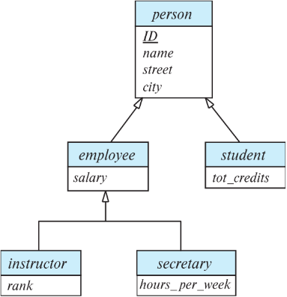

Agregasi memungkinkan untuk **menciptakan relasi baru** berdasarkan relasi yang sudah ada.

Contoh Agregasi

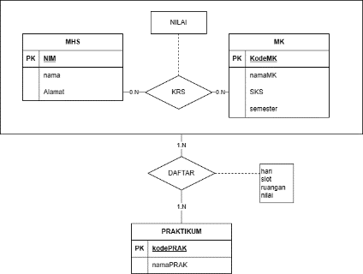

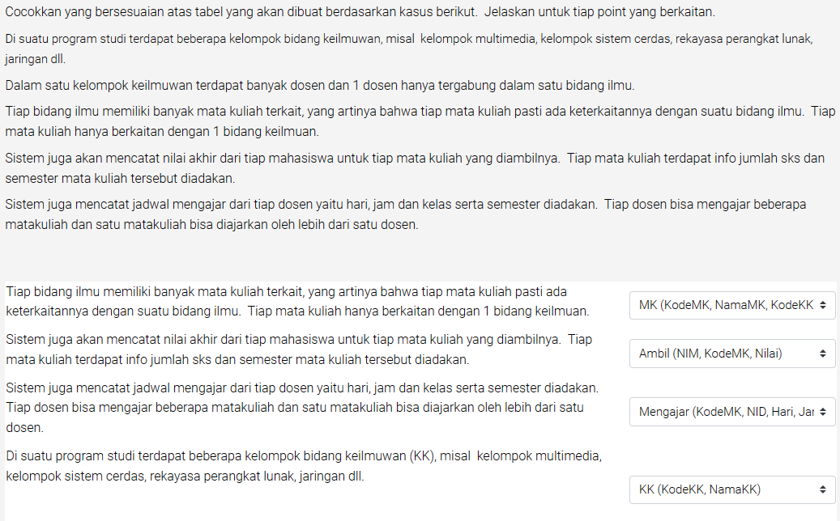

1. Suatu Rukun Tetangga dinyatakan dengan kode RT (seperti RT 01, RT 02, RT 03 dst), lokasi RT tersebut berada dan jumlah Kepala Keluarga per RT.

Jawaban: RT (KodeRT, Lokasi, JmlKK)

2. Data ketua tiap RT meliputi NIK, Nama, Alamat

Jawaban: KetuaRT (NIK, Nama, Alamat)

3. Sistem juga mencatat kegiatan yang diadakan oleh RT. Tiap RT dapat menyelenggarakan banyak kegiatan. Contoh kegiatan seperti kegiatan keagamaan, kegiatan sosial, kegiatan pelatihan sumber daya manusia dll. Data pelaksanaan kegiatan meliputi tanggal pelaksanaan, tempat, dan biaya yang dibutuhkan.

Jawaban: Kegiatan (KodeKeg, NamaKeg)

4. Data ketua tiap RT meliputi NIK, Nama, Alamat dan NoHp (Nomor HP yang disimpan lebih dari satu)

Jawaban: Ketua RT (NIK, Nama, Alamat) dan HP (NIK, NoHP)